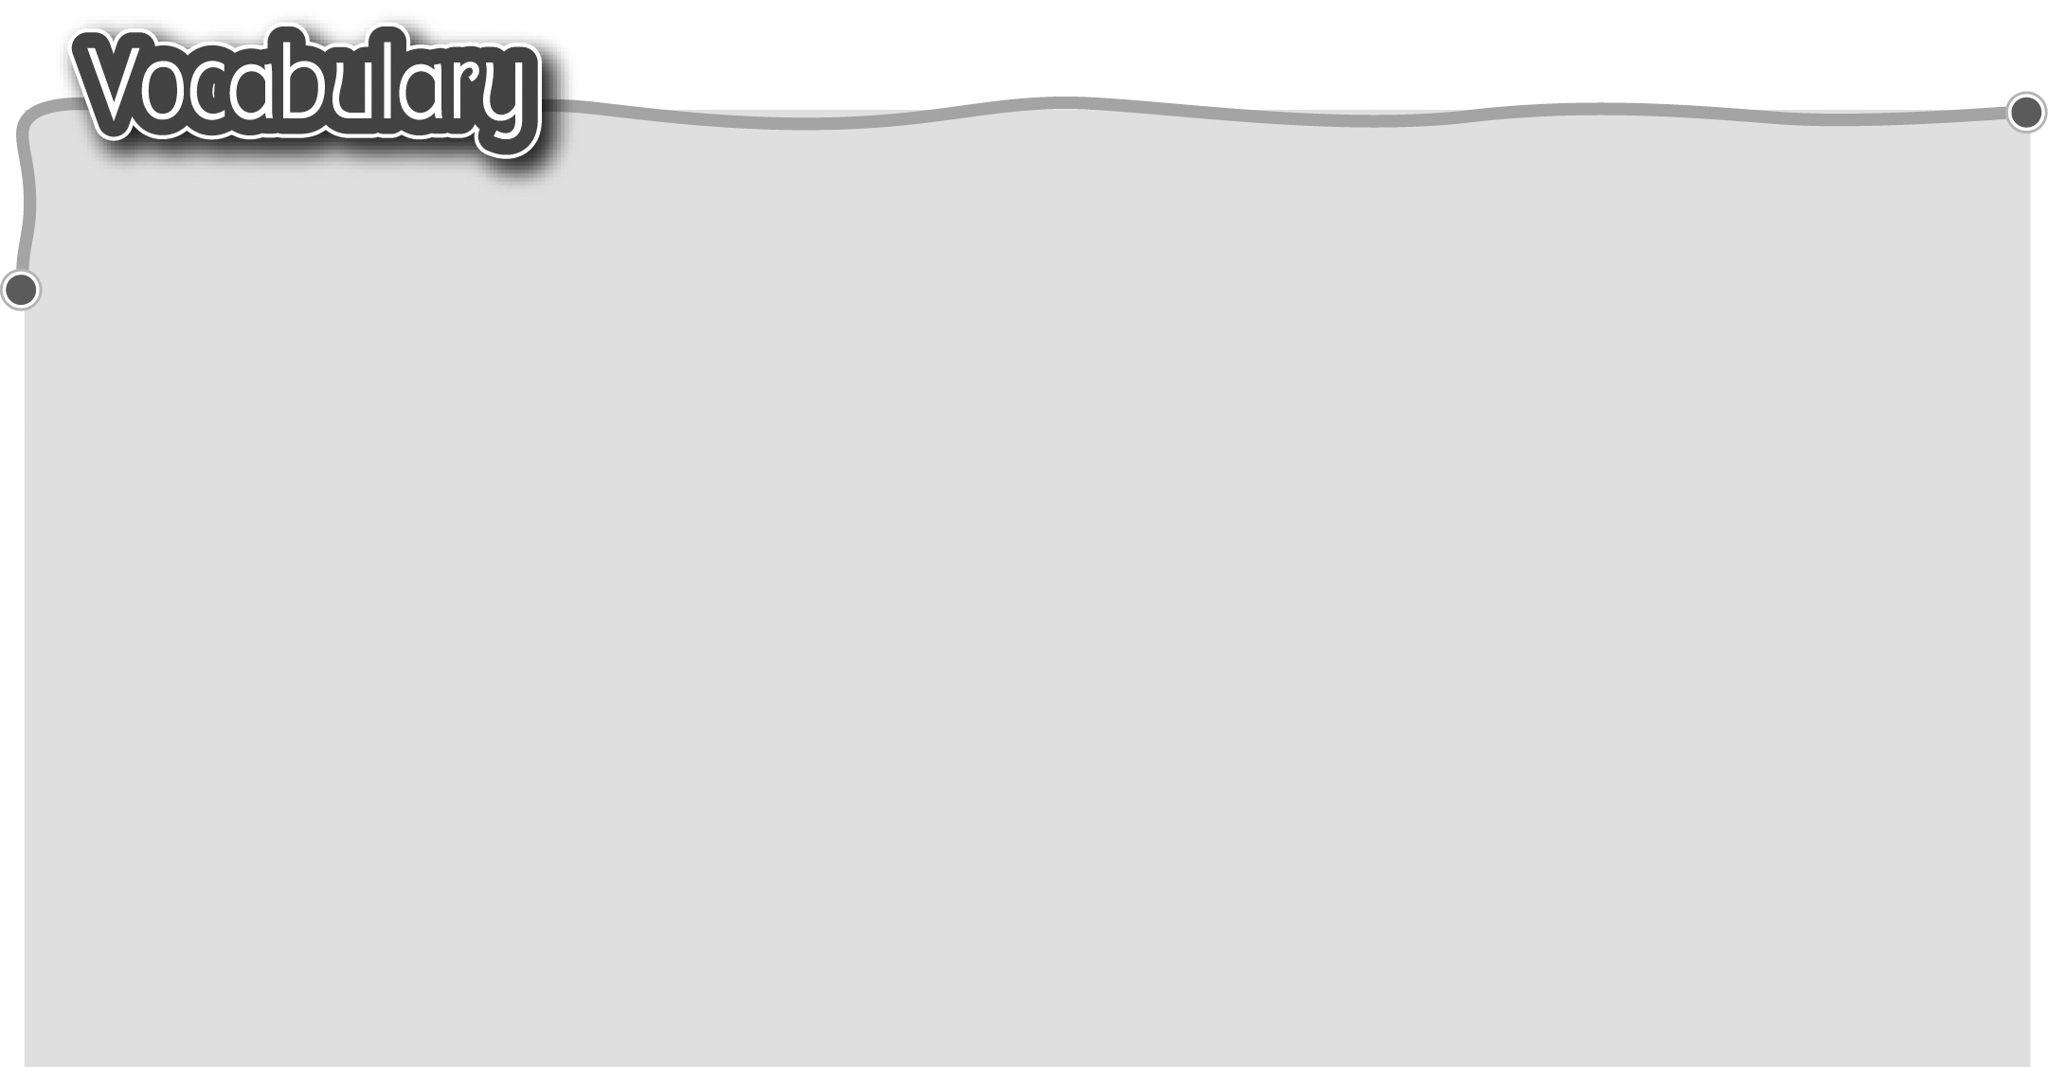
1 job 工作 9 policeman / policewoman
2 teacher 教師 警察/女警
3 school 學校 10 police station 警察局
4 doctor 醫生 11 postman 郵差
5 nurse 護士 12 post office 郵局
6 hospital 醫院 13 waiter 侍應 / waitress 女侍應
7 fireman 消防員 14 restaurant 餐廳/酒樓
8 fire station 消防局 15 bus / taxi driver 巴士/的士司機
16 housewife 家庭主婦
The words marked with * have different meanings in other
contexts. You can look up those meanings in a dictionary.
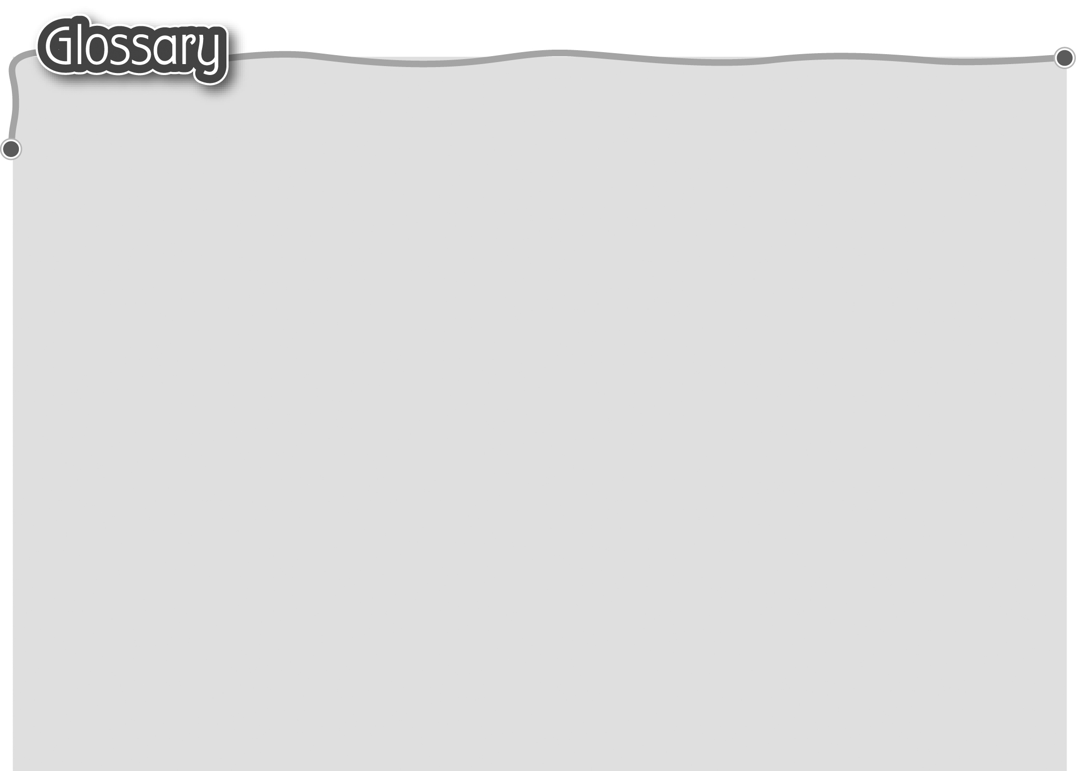
1 forest (p.46) 森林 13 catch* (p.47) 捕捉（動詞）
2 wolf (p.46) 狼 14 animal (p.47) 動物
3 house (p.46) 屋子 15 put out (p.49) 撲滅
4 sick (p.46) 生病/不適 16 fire* (p.49) 火災（名詞）
5 visit* (p.46) 探訪（動詞） 17 teach (p.49) 教導
6 sure* (p.46) 當然（可以） 18 family* (p.50) 家庭
7 family* (p.46) 家人 19 serve food (p.50) 端上食物
8 there (p.46) 那裏 20 drive* (p.50) 駕駛（動詞）
9 or* (p.47) 或/也不 21 help* (p.50) 幫助（動詞）
10 only child (p.47) 獨生子/女 22 bad (p.50) 壞
11 look after (p.47) 照顧 23 take* (p.52) 拿/帶（動詞）
12 hunter (p.47) 獵人 24 letter* (p.52) 信件

